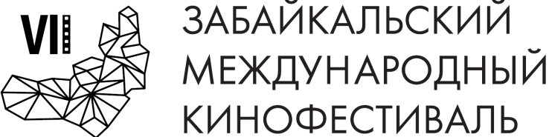

Гала-концерт VII ЗМКФ: море эмоций, звездопад гостей, долгие овации

2 июня 2018 года в Забайкальской Краевой Филармонии прошёл гала-концерт Седьмого Забайкальского Международного Кинофестиваля с участием звезд российского кинематографа.

Концерт, состоявший из творческих номеров любимых артистов, стал одним из самых ярких мероприятий кинофестиваля. В этом году он был посвящен 10-летию с момента основания Забайкальского края как субъекта Российской Федерации. На протяжении трех часов юбилейный концерт раскрывал тему уникальности края – за что Забайкальцы любят свою землю, чем гордятся: чудесной природой, теплым гостеприимством, известными талантливыми соотечественниками, полезными ископаемыми и развитой промышленностью, дружным многонациональным народом и богатой историей и традициями.

Уроженцы Забайкалья и звездные гости Читы со сцены признались в любви к краю, поблагодарили за тёплую встречу, а ведущие церемонии Ирина Медведева и Георгий Дронов, Анна Михайловская и Иван Стебунов подтвердили, что Забайкалье – одно из самых гостеприимных мест в стране.

На сцене Филармонии в этот вечер с творческими номерами выступили: Дмитрий Павленко, Валерий Баринов, Наталия Селиверстова, Юрий Чернов, Ирина Медведева, Рита Солнцева, Ольга Будина, Александр Мерзликин, Марат Башаров, Ирина Безрукова, Лариса Лужина, Александр Михайлов, Виктория и Антон Макарские.

В конце вечера под долгие овации и дождя из конфетти на VII Забайкальском кинофестивале состоялась премьера песни ЗМКФ, которая в дальнейшем станет гимном все последующих фестивалей. Зал рукоплескал стоя и пел гимн вместе с артистами.

Гала-концерт подарил всем гостям Фестиваля море теплых эмоций, ярких незабываемых впечатлений.

Организатор кинофестиваля – Ассоциация инициативных граждан по содействию сохранения и развития этнографической культуры Сибири «Забайкальское Землячество». Кинофестиваль проводится при поддержке Губернатора, Правительства и Министерства Культуры Забайкальского Края.

Генеральный спонсор кинофестиваля – ПАО «ГМК «Норильский никель»
Ведущий спонсор кинофестиваля – ЗАО «ИнтерМедиаГруп»
Cпонсор кинофестиваля – «Сибирская угольно энергетическая компания»
Спонсор кинофестиваля – Байкальская Горная Компания
Спонсор кинофестиваля – банк ВТБ
Спонсор кинофестиваля – сеть супермаркетов «Дочки & Сыночки»
Официальный перевозчик кинофестиваля – S7 AIRLINES

Партнеры кинофестиваля:
– компания «Группа ВИЮР»
– клиника «Азия Спа»
– дом меха и кожи «Зимушка»

Ведущий телевизионный партнер – ТК «Альтес»
Ведущий интернет партнер – 75.ру

Информационные партнеры кинофестиваля:

- портал Wday.ru
- проект Андрея Малахова StarHit
- газета «Забайкальский рабочий»
- городской портал «Чита сейчас»
- радио «Сибирь»

Президент кинофестиваля – народный артист РСФСР Александр Михайлов.
Официальный сайт кинофестиваля – www.zmkf.ru

